Можете ли Вы назвать своего ребенка трудягой?

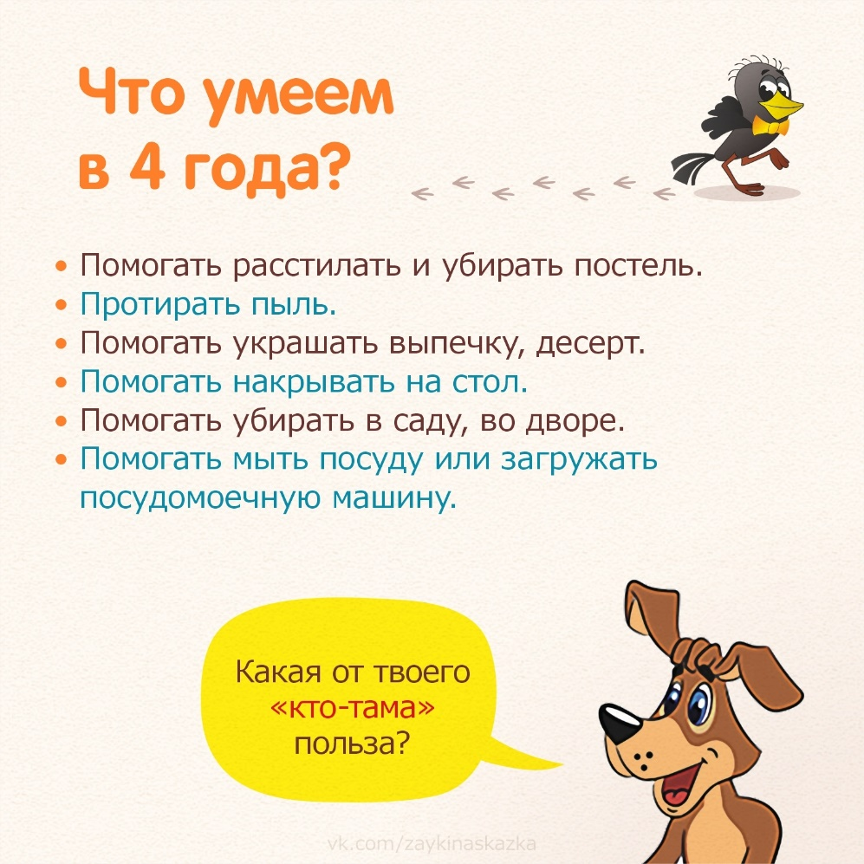

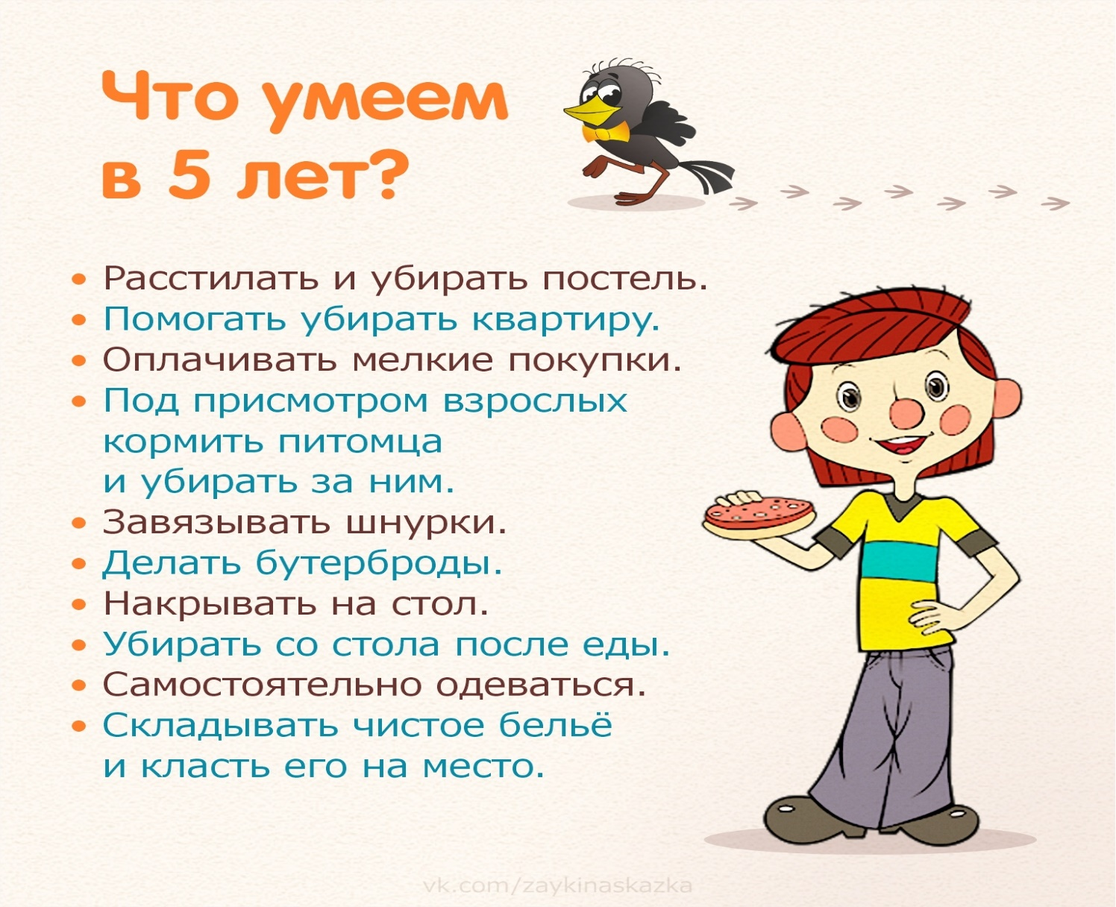
Умеет 1 бал
Стремится 2 балла
Почему такая шкала?
Да если даже умеет, но не хочет – значит и не сделает самостоятельно. А вот если есть стремление – тогда никто не остановит стать лучше, главное –поддержать инициативу!!!

